**PROPOSAL TUGAS AKHIR**

**PURWARUPA KANDANG AYAM PINTAR BERBASIS *INTERNET OF THINGS* (*IoT*) MENGGUNAKAN PLATFORM BLYNK**



**Disusun oleh :**

**Bancar Anggono Farros Santosa**

**V3920013**

Disusun untuk Memenuhi Salah Satu Syarat Dalam Memperoleh Gelar

Ahli Madya (A.Md.) dalam Bidang Teknik Informatika

**PROGRAM STUDI DIPLOMA III TEKNIK INFORMATIKA**

**SEKOLAH VOKASI**

**UNIVERSITAS SEBELAS MARET**

**TAHUN 2023**

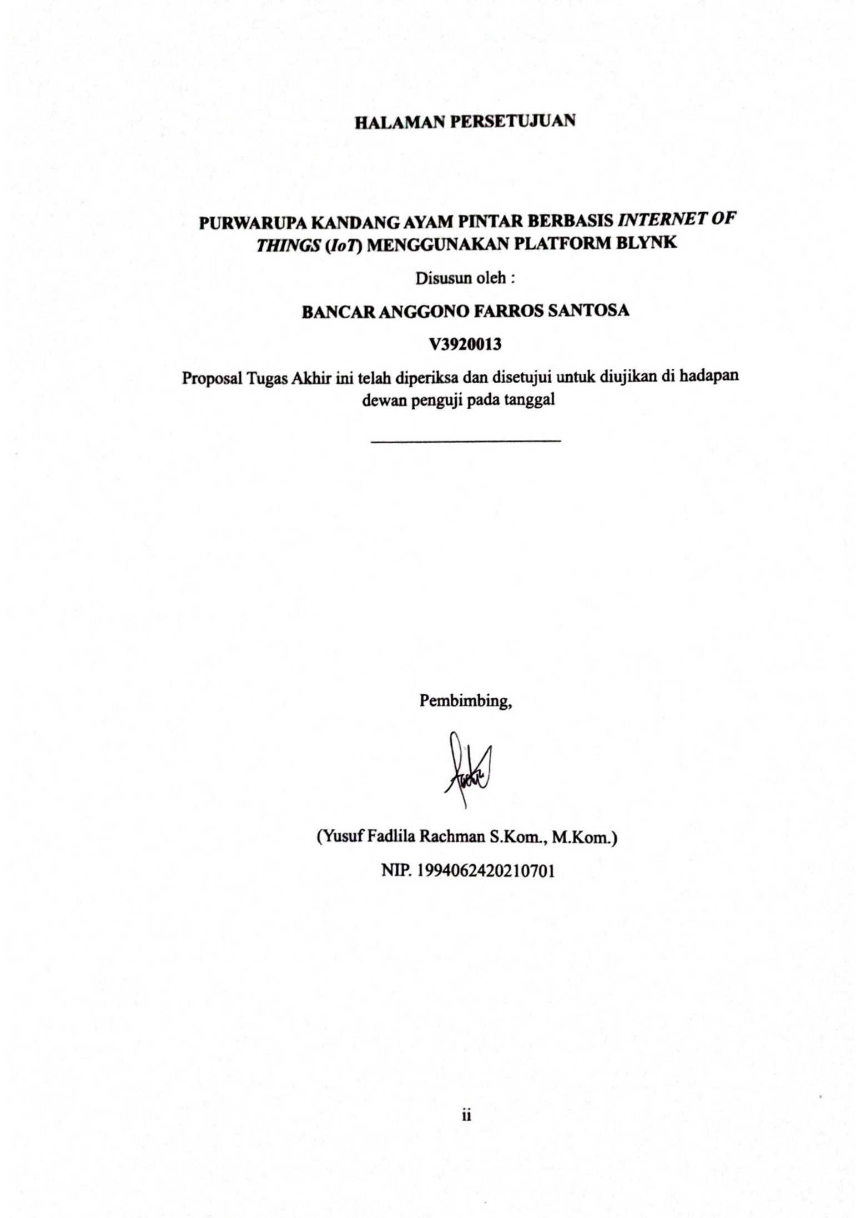

# ABSTRAK

Bancar Anggono Farros Santosa

Purwarupa Kandang Ayam Pintar Berbasis *Internet of Things* (*IoT*) Menggunakan Platform Blynk

Sampai saat ini masih banyak peternak ayam yang menggunakan alat dan metode konvensional dalam menjalanai aktifitas peternakannya. Hal tersebut tidak terlalu mengganggu apabila jumlah ayam yang dimiliki tidak terlalu banyak. Namun akan menjadi masalah ketika peternakannya sudah semakin maju dan besar yang diikuti dengan meningkatnya jumlah ayam. Selain itu, suhu dan kelembaban kandang juga berpengaruh dan harus sesuai dengan kebutuhan ayam. Sistem pemberian pakan otomatis yang dilengkapi dengan monitoring suhu dan kelembaban menggunakan platform *IoT* Blynk ini dapat memenuhi kebutuhan tadi sekaligus meningkatkan efektivitas dari hasil ternak ayam. Pada purwarupa ini, pemberian pakan dilakukan dengan menggunakan motor servo sedangkan untuk monitoring suhu dan kelembaban menggunakan modul DHT11 dan juga kipas untuk penyesuaian suhu dan kelembaban kandang. Semua modul tersebut dikendalikan secara penuh menggunakan mikrokontroler Arduino Uno dan NodeMCU ESP8266 melalui platform Blynk. Hasil dari penelitian ini yaitu sistem bisa memberikan pakan ayam sesuai dengan jadwal yang sudah ditentukan dan mengatur suhu serta kelembaban kandang ayam sesuai dengan kebutuhan yang sudah ditentukan.

**Kata Kunci:** Kandang ayam, *IoT*,danBlynk

***Abstract***

*So far there are still many chicken farmers who use conventional tools and methods in carrying out their livestock activities. This is not too disturbing if the number of chickens owned is not too much. But it will be a problem when the farm is getting more advanced and bigger, followed by an increase in the number of chickens. In addition, the temperature and humidity of the cage also have an effect and must be in accordance with the needs of the chickens. An automatic feeding system equipped with temperature and humidity monitoring using the Blynk IoT platform can meet these needs while increasing the effectiveness of chicken livestock. In this prototype, feeding was carried out using a servo motor while for monitoring temperature and humidity using the DHT11 module and also a fan to adjust the temperature and humidity of the cage. All of these modules are fully controlled using the Arduino Uno and NodeMCU ESP8266 microcontrollers via the Blynk platform. The results of this study are that the system can provide chicken feed according to a predetermined schedule and regulate the temperature and humidity of the chicken coop according to predetermined needs.*

***Keywords:*** *Chicken coop, IoT, and Blynk*

# DAFTAR ISI

ABSTRAK iii

DAFTAR ISI iv

DAFTAR TABEL v

DAFTAR GAMBAR vi

BAB 1 PENDAHULUAN 1

1.1 Latar Belakang 1

1.2 Rumusan Masalah 3

1.3 Batasan Masalah 3

1.4 Tujuan Penelitian 4

1.5 Manfaat Penelitian 4

1.6 Metode Penelitian 5

1.7 Sistematika Penulisan 6

BAB 2 TINJAUAN PUSTAKA 7

2.1 Tinjauan Pustaka 7

2.2 Landasan Teori 10

2.2.1 Perangkat Keras 10

2.2.2 Perangkat Lunak 17

2.2.3 Pengujian 19

BAB 3 DESAIN DAN PERANCANGAN SISTEM 20

3.1 Analisis Bisnis Proses 20

3.2 Kebutuhan Sistem 21

3.2.1 Kebutuhan Fungsional 21

3.2.2 Kebutuhan Non Fungsional 22

3.3 Perancangan Sistem 23

3.3.1 Blok Diagram Alat 23

3.3.2 Rangkaian Alat 24

DAFTAR PUSTAKA 25

# DAFTAR TABEL

Tabel 1.1 Populasi Ayam Ras Pedaging di Indonesia............................................... 1

Tabel 2.1 Penelitian Terdahulu ................................................................................ 9

Tabel 2.2 Spesfikasi Arduino Uno.......................................................................... 11

Tabel 2.3 Spesfikasi NodeMCU ESP8266............................................................. 12

Tabel 3.1 Kebutuhan Fungsional............................................................................ 21

# DAFTAR GAMBAR

Gambar 2.1 Arduino Uno ...................................................................................... 10  
Gambar 2.2 NodeMCU ESP8266.......................................................................... 12  
Gambar 2.3 Sensor DHT11.................................................................................... 13  
Gambar 2.4 Sensor ketinggian air.......................................................................... 14  
Gambar 2.5 Modul RTC DS3231........................................................................... 14  
Gambar 2.6 Servo .................................................................................................. 15  
Gambar 2.7 Relay .................................................................................................. 15  
Gambar 2.8 Kipas DC ........................................................................................... 16  
Gambar 2.9 Lampu pijar ....................................................................................... 16  
Gambar 2.10 Pompa air mini ................................................................................. 17  
Gambar 2.11 Arduino IDE .................................................................................... 17  
Gambar 2.12 Fritzing ............................................................................................ 18  
Gambar 2.13 Blynk ............................................................................................... 19  
Gambar 3.1 Analisis bisnis proses ......................................................................... 20  
Gambar 3.2 Blok diagram alat ............................................................................... 23  
Gambar 3.3 Rangkaian alat ................................................................................... 24

# PENDAHULUAN

## Latar Belakang

Menurut Rasyaf pada tahun 1994 dalam (Subowo & Saputra, 2019) peternakan merupakan kegiatan pemeliharaan dengan tujuan mencari keuntungan yang dilakukan dengan menerapkan prinsip manajemen. Salah satu hewan yang biasa dijadikan sebagai hewan ternak oleh masyarakat Indonesia adalah ayam. Peternak ayam terutama ayam pedaging di Indonesia sangat banyak. Menurut (Direktorat Jenderal Peternakan dan Kesehatan Hewan Kementerian Pertanian, 2022), populasi ayam ras pedaging di beberapa provinsi di Indonesia selama 3 tahun terakhir mengalami peningkatan. Pada tahun 2022 jumlah populasi ayam ras pedaging di Indonesia mencapai 3.168.325.176 ekor.

**Tabel 1.1 Populasi Ayam Ras Pedaging di Indonesia (Direktorat Jenderal Peternakan dan Kesehatan Hewan Kementerian Pertanian, 2022)**

|  |  |  |  |
| --- | --- | --- | --- |
| PROVINSI | 2020 | 2021 | 2022 |
| SUMATERA UTARA | 139.447.786 | 147.044.203 | 162.495.132 |
| BENGKULU | 8.663.406 | 9.846.509 | 12.066.512 |
| SULAWESI SELATAN | 78.951.056 | 92.909.385 | 111.360.814 |
| INDONESIA | 2.919.516.243 | 2.889.207.954 | 3.168.325.176 |

Manusia memerlukan protein untuk memenuhi kebutuhan energi. Protein tersebut bisa bisa berbentuk protein nabati yang berasal dari tumbuhan atau protein hewani yang berasal dari hewan (Khotimah et al., 2021). Salah satu sumber protein hewani adalah daging ayam (Alfauzi & Hidayah, 2020). Menurut (Arman et al., 2022) daging ayam yang biasa dijual berasal dari hasil peternakan ayam jenis ayam pedaging.

Kualitas daging dari ayam pedaging ditentukan tumbuh kembang dari ayam itu sendiri. Faktor yang mempengaruhi tumbuh kembang ayam terbagi menjadi faktor internal dan faktor eksternal. Untuk faktor internal dipengaruhi oleh genetik dan hormon dari ayam itu sendiri. Sedangkan untuk faktor eksternalnya dipengaruhi oleh lingkungan, cahaya matahari, serta nutrisi (Restuati, 2019). Supaya menghasilkan daging yang berkualitas, peternak harus memilih bibit ayam unggul dan memastikan ayamnya mendapat lingkungan yang baik dan nutrisi yang cukup. Lingkungan yang baik dapat diartikan bahwa kandang ayam memiliki suhu dan kelembaban yang sesuai untuh tumbuh kembang ayam. Menurut (Ariyanto et al., 2019) kandang ayam yang baik memiliki suhu yang berkisar antara 29ºC sampai dengan 31ºC. Kelembaban sebesar 50% sampai 70% menurut (Masriwilaga et al., 2019) bagus dalam pertumbuhan ayam. Selain lingkungan yang baik, sebagai makhluk hidup ayam juga membutuhkan nutrisi yang cukup dan teratur supaya proses tumbuh dan kembangnya bisa berjalan dengan optimal.

Menurut survei yang dilakukan oleh (Subowo & Saputra, 2019) peternakan ayam dilakukan dengan metode konvensional. Metode konvensional yang digunakan memiliki beberapa kekurangan salah satunya tidak ada pengaturan suhu dan kelembaban yang baik untuk ayam. Hanya terdapat lampu untuk menaikkan suhu di kandang ayam saja. Temperatur dan kelembaban pada kandang ayam juga tidak dapat diketahui secara pasti karena tidak adanya alat ukur untuk mengukurnya (Pamungkas & Fergina, 2021). Ketika peternak memiliki kesibukan lain dalam jangka waktu yang lama atau kegiatan mendadak ada kemungkinan pemberian pakan menjadi telat atau bahkan tidak sama sekali. Hal tersebut tentunya memiliki dampak yang buruk bagi ayam ternak (Surahman et al., 2021).

Supaya masalah tersebut bisa teratasi diperlukan adanya alat dengan sistem kontrol otomatis yang mampu mengukur sekaligus mengatur suhu dan kelembaban kandang ayam serta memberi pakan otomatis tanpa adanya campur tangan manusia. Dengan membuat “Purwarupa Kandang Ayam Pintar berbasis *Internet of Things (IoT)* menggunakan Platform Blynk” dapat menjadi solusi dari masalah yang sedang terjadi.

## Rumusan Masalah

Berdasarkan latar belakang yang sudah ditulis di atas, dapat ditentukan permasalahan dalam tugas akhir ini adalah sebagai berikut:

1. Bagaimana merancang sekaligus membangun purwarupa kandang ayam pintar berbasis *internet of things (iot)* menggunakan platform Blynk?
2. Bagaimana kinerja *IoT* pada proses monitoring suhu dan kelembaban kandang ayam serta pemberian pakan dan minum ayam menggunakan platform Blynk?

## Batasan Masalah

Berdasarkan rumusan masalah yang sudah ditulis di atas, maka dalam Purwarupa Kandang Ayam Pintar berbasis *Internet of Things (IoT)* menggunakan Platform Blynk, penulis membatasi beberapa permasalahan dalam penelitian ini, diantaranya:

1. Hanya membahas mengenai sistem monitoring suhu dan kelembaban kendang ayam serta pemberian pakan dan minum ayam berbasis IoT menggunakan platform Blynk.
2. Rancang bangun alat dalam bentuk purwarupa.
3. Perangkat NodeMCU (ESP8266) hanya akan mengirimkan data ke platform Blynk apabila terhubung dengan jaringan *WiFi*.
4. Alat ini bekerja berdasarkan waktu, intensitas suhu, kelembaban, serta ketinggian air.
5. Pengukuran suhu dan kelembaban kandang ayam memanfaatkan sensor DHT11. Pengaturan suhu kandang ayam secara otomatis menggunakan kipas angin serta dan pijar. Untuk pengaturan kelembaban kandang ayam secara otomatis menggunakan kipas angin yang menghembuskan angin ke arah wadah air. Sedangkan untuk pemberian pakan secara otomatis menggunakan servo dan pemberian minum secara otomatis menggunakan pompa air mini berdasarkan ketinggian air menurut sensor ketinggian air.
6. Sistem akan terhubung ke smartphone pengguna melalui perantara  
   platform Blynk.
7. Output yang ditampilkan pada platform Blynk di smartphone hanya  
   data suhu, kelembaban, serta kondisi kipas, lampu, dan pompa air  
   mini dalam keadaan hidup atau mati.
8. Pengujian alat dilakukan dengan membuat kandang ayam dengan  
   skala kecil.

## Tujuan Penelitian

Adapun tujuan yang ingin dicapai dari dari penelitian ini sebagai berikut:

1. Mampu merancang dan membangun purwarupa kandang ayam pintar berbasis *internet of things (iot)* menggunakan platform Blynk.
2. Menganalisis kinerja *IoT* pada proses monitoring suhu dan kelembaban kandang ayam serta pemberian pakan dan minum ayam menggunakan platform Blynk.

## Manfaat Penelitian

Mengenai manfaat yang dapat diperoleh dari penelitian yang dilakukan terhadap “Purwarupa Kandang Ayam Pintar berbasis *Internet of Things (IoT)* menggunakan Platform Blynk” sebagai berikut:

1. Manfaat teoritis

Penulis berharap penelitian yang dilakukan dapat memberikan kontribusi terhadap peternak ayam khususnya peternak ayam pedaging yang masih menggunakan peternakan dengan metode konvensional. Selain itu, melalui penelitian ini penulis berharap dapat memberikan manfaat literatur mengenai otomatisasi kandang ayam supaya lebih meningkatkan efisiensi kandang ayam dan kualitas ayam sebagai refrensi penelitian bagi pihak-pihak yang ingin melakukan penelitian lebih lanjut.

1. Manfaat praktis
   1. Melalui penelitian ini, penulis berharap dapat membantu dan meringankan beban peternak ayam dengan meningkatkan efisiensi kandang ayam supaya bisa menghasilkan ayam yang berkualitas.
   2. Meningkatkan kualitas pangan masyarakat Indonesia melalui daging ayam yang berkualitas supaya Indonesia bisa memiliki SDM yang unggul dan berkualitas.

## Metode Penelitian

Penelitian yang dilakukan menggunakan metode penelitian pengembangan yang terdiri dari beberapa tahap seperti berikut:

* 1. Analisis

Melakukan analisis terhadap kebutuhan sistem Purwarupa Kandang Ayam Pintar berbasis *Internet of Things (IoT)* menggunakan Platform Blynk.

* 1. Perancangan

Melakukan perancangan Purwarupa Kandang Ayam Pintar berbasis *Internet of Things (IoT)* menggunakan Platform Blynk.

* 1. Perancangan alur dan faktor

Merancang batasan Purwarupa Kandang Ayam Pintar berbasis *Internet of Things (IoT)* menggunakan Platform Blynk intensitas uhu dan kelembaban serta ketinggian air.

* 1. Implementasi

Mengimplementasikan hasil dari analisis dan perancangan sistem sehingga menjadi produk utuh sekaligus membuat algoritma yang dapat menjalankan produk tersebut.

* 1. Uji coba

Melakukan uji coba terhadap hasil implementasi dari perancangan dan pembuatan Purwarupa Kandang Ayam Pintar berbasis *Internet of Things (IoT)* menggunakan Platform Blynk.

## Sistematika Penulisan

Penelitian yang dilakukan menggunakan metode penelitian pengembangan yang terdiri dari beberapa tahap seperti berikut:

* + - * 1. BAB I Pendahuluan

Bab ini menjelasakan mengenai latar belakang masalah yang diangkat, perumusan masalah, batasan masalah, tujuan, manfaat, serta metode penelitian, dan sistematika penelitian.

* + - * 1. BAB II Tinjauan Pustaka

Bab ini menjelaskan mengenai tinjauan pustaka dan teori yang berhubungan dengan masalah yang diangkat.

* + - * 1. Bab III Desain dan Perancangan Sistem

Bab ini menjelaskan mengenai analisis serta perancangan sistem dari produk yang akan dibuat.

* + - * 1. BAB IV Implementasi dan Pengujian

Bab ini menjelaskan mengenai hasil dari implementasi analisis dan perancangan sistem yang akan dibuat dilengkapi dengan pengujian sistem.

* + - * 1. BAB V Penutup

Bab ini berisi kesimpulan dan saran terkait produk yang sudah selesai dibuat.

# TINJAUAN PUSTAKA

## Tinjauan Pustaka

Pada tahun 2020 lalu telah dilakukan penelitian oleh Zulfahmi Alfianto, Iwan Sumirat, dan Muhammad Hariansyah dengan judul “Prototipe *Feeding System* dan Pengatur Suhu pada Kandang Ayam Pedaging Berbasis Arduino UNO”. Penelitian yang dilakukan bertujuan untuk memberi pakan dan minum kepada ayam sekaligus mengatur suhu pada kandang ayam. Produk yang dihasilkan menggunakan sensor DHT11 dan kipas serta lampu pijar untuk mendeteksi suhu dan mengatur suhu pada kandang ayam. Sensor ketinggian air digunakan untuk mengukur ketinggian air pada tempat minum ayam. Apabila air sudah habis, maka *solenoid valve* akan terbuka dan mengalirkan air pada tempat minum. Untuk pakan otomatis mengandalkan waktu yang ditunjukkan oleh RTC untuk membuat servo bekerja memberika pakan pada ayam (Alfianto et al., 2020).

Penelitian yang sudah dilakukan oleh Ade Surahman, Bobi Aditama, Muhammad Bakri, dan Rasna pada tahun 2021 dengan judul penelitian “SISTEM PAKAN AYAM OTOMATIS BERBASIS INTERNET OF THINGS”. Tujuan dilakukannya penelitian tersebut adalah untuk memberi pakan otomatis pada ayam dengan menggunakan ESP8266 sebagai mikrokontroler yang terhubung dengan internet. Apabila waktu sudah menunjukkan sebagai waktu makan maka servo akan bekerja untuk memberi pakan kepada ayam. Selanjutnya ESP8266 akan mengirim data ke server bahwa pakan sudah berhasil diberikan (Surahman et al., 2021).

Muhammad Teguh Pamungkas bersama dengan Anggun Febrina melakukan penelitian dengan judul “Sistem Monitoring dan Pengatur Suhu Otomatis untuk Kandang Ayam di Desa Sukamanis Berbasis Arduino” pada tahun 2021. Mereka membuat produk yang bisa melakukan monitoring suhu pada kandang ayam dengan memanfaatkan sensor DHT11 untuk mengukur suhu kandang ayam. Apabila suhu kandang tidak cocok untuk ayam maka kipas akan menyala untuk menyesuaikan suhu kandang. Data suhu yang didapatkan akan dikirim ke ponsel supaya dapat dilihat oleh pengguna. Pengiriman data dilakukan melalui perancatara modul *Bluetooth* HC-05 (Pamungkas & Fergina, 2021).

Penelitian dengan judul “SISTEM MONITORING SUHU DAN KELEMBABAN KANDANG ANAK AYAM BROILER BERBASIS INTERNET OF THINGS” yang dilakukan oleh Try Hadyanto dan Muhammad Faishol Amrullah pada tahun 2022 memanfaatkan ESP32, sensor DHT11, relay, kipas, serta lampu pijar. ESP32 berperan sebagai mikrokontroler yang terhubung dengan jaringan internet. Sensor DHT11 digunakan untuk mengukur suhu kandang. Apabila suhu kandang terlalu panas maka relay akan menyalakan kipas untuk menurunkan suhu kandang dan menyalakan lampu pijar ketika suhu kandang terlalu dingin. Semua data yang didapatkan nantinya dikirim ke website melalui ESP32 yang terhubung dengan internet (Hadyanto & Amrullah, 2022).

Berdasarkan penelitian di atas, penelitian yang dilakukan oleh penulis merupakan penelitian dengan pengembangan dari beberapa penelitian yang sudah dilakukan sebelumnya. Penelitian yang dilakukan dengan judul “Purwarupa Kandang Ayam Pintar berbasis *Internet of Things (IoT)* menggunakan Platform Blynk” berfokus pada implementasi *Internet of Things (IoT)* dengan menggunakan platform Blynk. Penulis membuat sebuah *hardware* dengan memanfaatkan Arduino Uno, NodeMCU ESP8266, sensor dan modul yang kompatibel untuk *IoT*, serta Blynk sebagai platform IoT.

**Tabel 2.1 Penelitian Terdahulu**

|  |  |  |  |  |
| --- | --- | --- | --- | --- |
| No. | Judul Penelitian | Penulis/Tahun | Metode Penelitian | Hasil dan Pembahasan |
| 1. | Prototipe FeedingSystem dan Pengatur Suhu pada Kandang Ayam Pedaging Berbasis Arduino Uno | (Alfianto et al., 2020) | *Waterfall* | Menghasilkan alat pemberi pakan dan minum otomatis kepada ayam sekaligus mengatur suhu pada kandang ayam dengan memanfaatkan Arduino Uno. |
| 2. | SISTEM PAKAN AYAM OTOMATIS BERBASIS INTERNET OF THINGS | (Surahman et al., 2021) | *Waterfall* | Membuat sistem pakan otomatis untuk ayam menggunakan ESP8266 sebagai mikrokontroler yang terhubung dengan internet. |
| 3. | Sistem Monitoring dan Pengatur Suhu Otomatis untuk Kandang Ayam di Desa Sukamanis Berbasis Arduino | (Pamungkas & Fergina, 2021) | *Waterfall* | Membuat produk untuk melakukan monitoring suhu pada kandang ayam dengan sensor DHT11 dan Bluetooth. |
| 4. | SISTEM MONITORING SUHU DAN KELEMBABAN KANDANG ANAK AYAM BROILER BERBASIS INTERNET OF THINGS | (Hadyanto & Amrullah, 2022) | *Waterfall* | Memanfaatkan mikrokontroler dan internet untuk melakukan monitoring kandang ayam dari jarak jauh melalui website. |

## Landasan Teori

### Perangkat Keras

* + - 1. **Arduino Uno**

Menurut (Arduino, 2022) Arduino Uno adalah mikrokontroler berbasis ATmega328P yang memiliki pin digital I/O sebanyak 14 buah dan 6 diantaranya menyediakan PWM. Untuk analog input pinnya tersedia sebanyak 6 buah. Selain itu, Arduino Uno memiliki 16 MHz osilator kristal, penghubung USB, power jack, serta tombol reset.

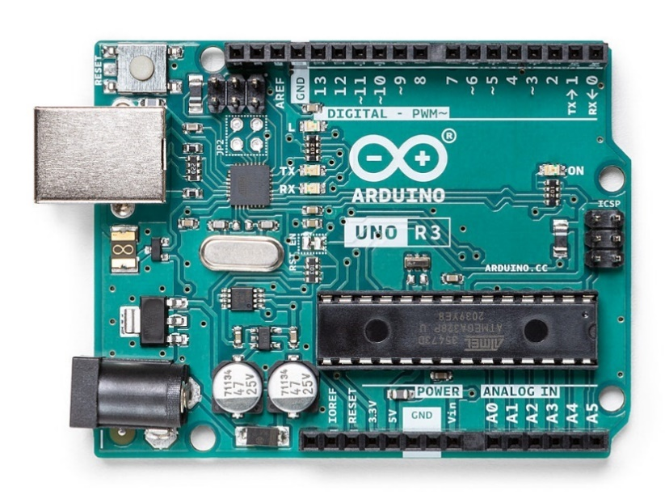

**Gambar 2.1 Arduino Uno**

**Tabel 2.1 Spesfikasi Arduino Uno (Arduino, 2022)**

|  |  |
| --- | --- |
| Mikrokontroler | ATmega328P |
| Tegangan operasi | 5 V |
| Tegangan input yang disarankan | 7 V - 12 V |
| Batas tegangan input | 6 V - 20 V |
| Jumlah pin I/O digital | 14 (terdapat 6 pin yang meneyediakan output PWM) |
| Jumlah pin input analog | 6 |
| Arus DC tiap pin I/O | 40 mA |
| Arus DC pin 3.3 V | 50 mA |
| Memori *flash* | 32 KB, 0.5 KB sudah digunakan bootloader |
| SRAM | 2 KB |
| EEPROM | 1 KB |
| Clock speed | 16 MHz |
| Ukuran | 68.6 mm x 53.4 mm |
| Berat | 25 g |

* + - 1. **NodeMCU ESP8266**

**­­­**NodeMCU merupakan mikrokontroler dengan *chip* ESP8266 yang memiliki kemampuan untuk menjalankan fungsi mikrokontroler sekaligus memungkinkan untuk terhubung dengan jaringan internet (Dewi et al., 2019).

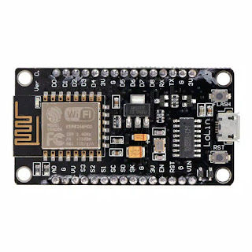 **Gambar 2.2 NodeMCU ESP8266**

**Tabel 2.2 Spesifikasi NodeMCU ESP8266 (Manullang et al., 2021)**

|  |  |
| --- | --- |
| Mikrokontroler | ESP8266 |
| Tegangan input | 3.3 V - 5 V |
| GPIO | 17 |
| Memori *flash* | 16 MB |
| RAM | 32 KB + 80 KB |
| Konsumsi daya | 10 uA - 170 uA |
| Frekuensi | 2.4 GHz - 22.5 GHz |
| Port USB | Micro USB |
| Wifi | IEEE 802.11b/g/n |
| PWM | 10 pin |
| Chip USB | CH340G |
| Clock speed | 40/26/24 MHz |

* + - 1. **Sensor DHT11**

Menurut (Barri et al., 2022), sensor DHT11 memiliki kemampuan untuk mengukur suhu dan kelembaban lingkungan sekitar. Sensor DHT11 memiliki tingkat stabilitas dan kalibrasi yang baik dan juga akurat. Sensor DHT11 juga memiliki respon pembacaan data yang cepat dan kemampuan *anti-interference*. Memiliki ukuran yang kompak, mampu mengirim sinyal sampai jarak 20 meter, serta memiliki konsumsi daya sebesar 5 V dengan tegangan rata-rata maksimum sebesar 0.5 mA menjadikan DHT11 mudah digunakan untuk mengukur suhu dan kelembaban.

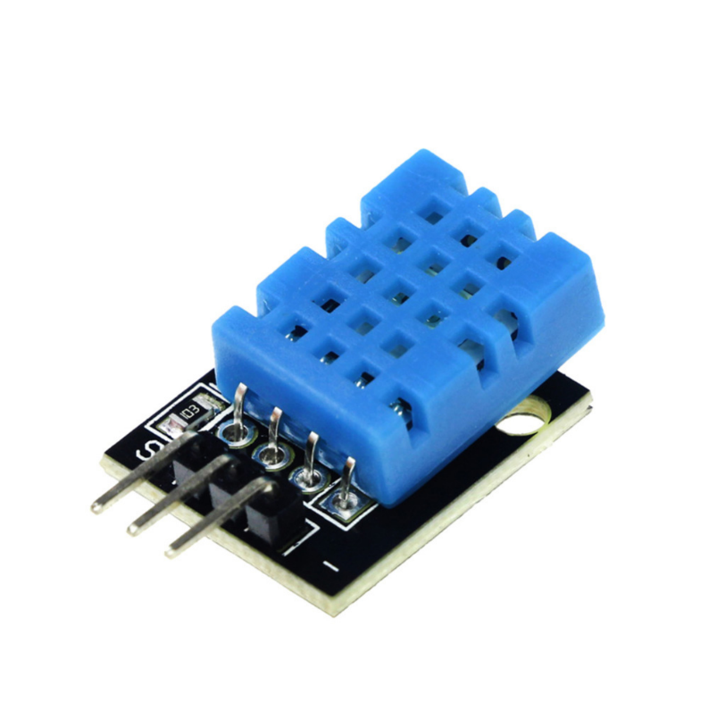 **Gambar 2.3 Sensor DHT11**

* + - 1. **Sensor Ketinggian Air**

Sensor ketinggan air atau *water level sensor* digunakan untuk mengetahui ketinggian air dari permukaan sampai ke dasarnya. Sensor ini menghasilkan nilai analog sehingga harus dihubungkan dengan pin analog di mikrokontroller (Asha & Srija, 2020).

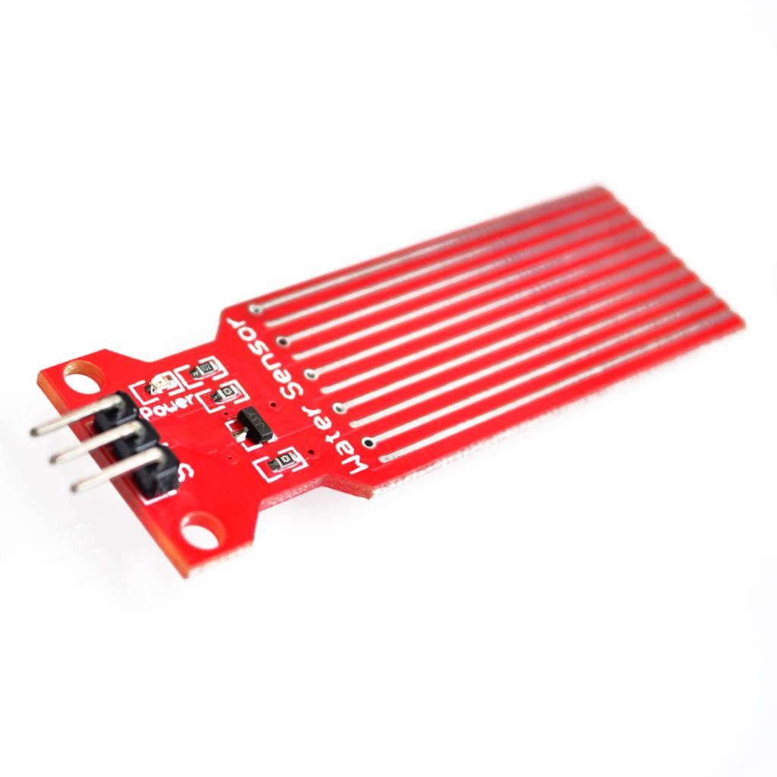

**Gambar 2.4 Sensor ketinggian air**

* + - 1. **Modul RTC DS3231**

*Real Time Clock* atau yang bisa disingkat RTC adalah modul yang digunakan untuk mengakses data waktu kalender dan jam. Modul RTC memiliki beberap jenis, salah satunya adalah modul RTC DS3231. Modul RTC DS3231 sudah menggunakan I2C dan menggunakan baterai CR2032 sebagai cadangan apabila sumber daya utama mati. Selain itu modul RTC DS3231 memiliki sensor suhu dan EEPROM AT24C32 yang bisa digunakan untuk menyimpan data (Saputra et al., 2020).

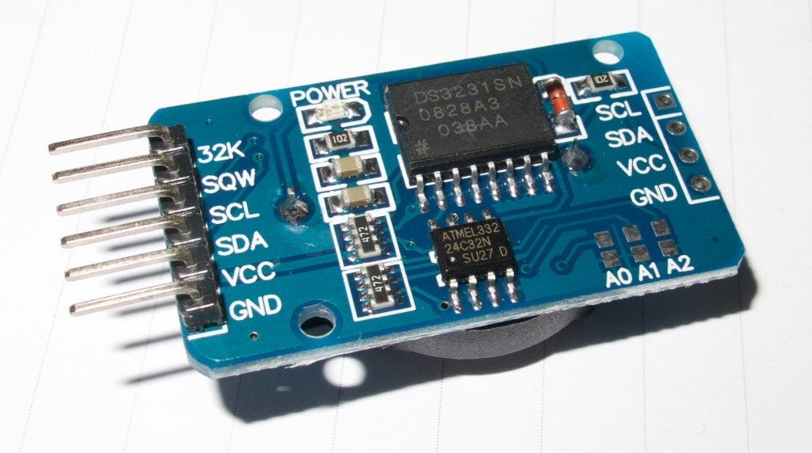 **Gambar 2.5 Modul RTC DS3231**

* + - 1. **Servo**

Servo terdiri dari sebuah motor, rangkaian gir, serta potensiometer. Servo dapat bergerak sesuai arah jarum jam atau *clockwise* dan bergerak berlawanan dengan arah jarum jam atau *counter clockwise*. Servo adalah motor dengan rangkaian kontrol elektronik dan gir untuk mengontrol pergerakannya (Saputra et al., 2020).

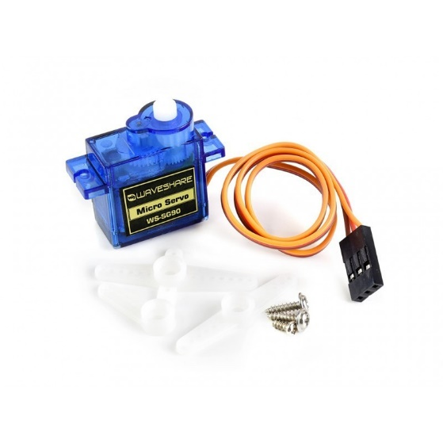 **Gambar 2.6 Servo**

* + - 1. **Relay**

Relay adalah saklar elektronik yang digerakkan oleh arus listrik. Relay memanfaatkan gaya elektromagnetik ketika menutup dan membuka saklar yang digerakkan oleh energi listrik menurut Firmansyah pada 2019 dalam (Barri et al., 2022). Relay memiliki empat komponen dasar, yaitu lilitan kawat (*coil*), armature, saklar, dan pegas (Manullang et al., 2021).

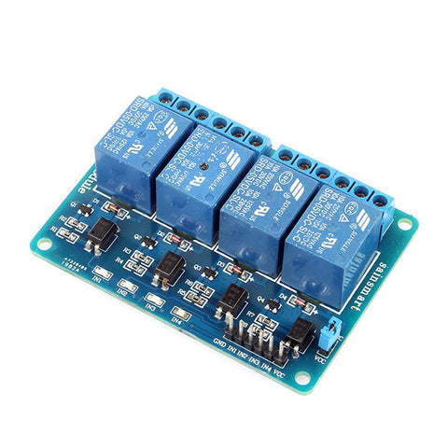 **Gambar 2.7 Relay**

* + - 1. **Kipas DC**

Kipas digunakan untuk menurunkan suhu ruangan yang terlalu tinggi. Kipas ini beroperasi dengan tegangan yang bervariasi mulai dari 5 V hingga 12 V. Dengan ukuran yang kecil dan tegangan yang tidak terlalu besar kipas ini sangat mudah untuk digunakan (Hadyanto & Amrullah, 2022).

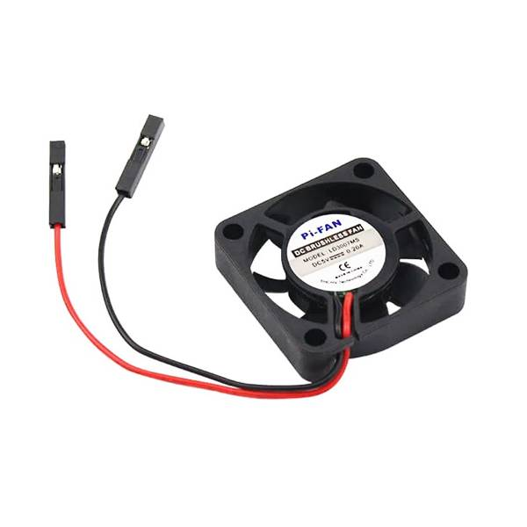 **Gambar 2.8 Kipas DC**

* + - 1. **Lampu Pijar**

Lampu pijar menghasilkan cahaya dengan memanfaatkan listrik untuk memanaskan kawat filamen di dalam bola kaca yang diisi dengan gas seperti nitrogen, argon, dan hydrogen. Lampu pijar memiliki variasi mulai dari tegangan listrik 1,5 V sampai 300 V (Hadyanto & Amrullah, 2022).

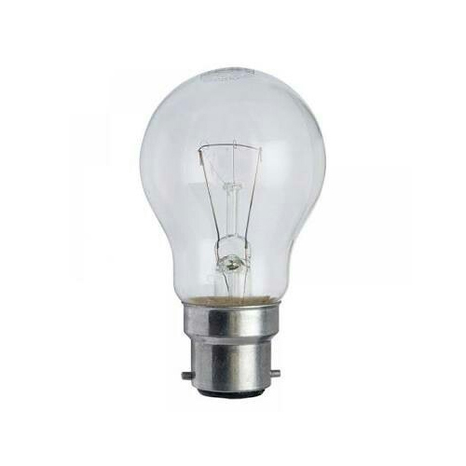 **Gambar 2.9 Lampu Pijar**

**2.2.1.10 Pompa Air Mini**

Pompa air mini sebagai perangkat yang digunakan untuk   
 mengalirkan sekaligus menghentikan aliran air (Barri et al.,   
 2022).

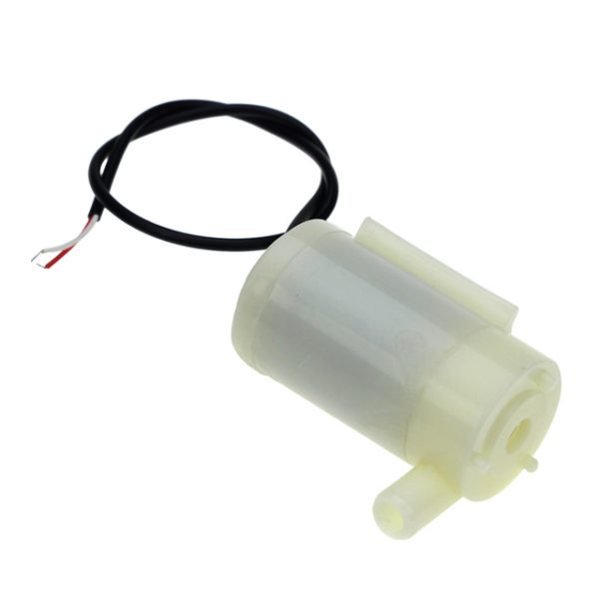 **Gambar 2.10 Pompa air mini**

### Perangkat Lunak

**2.2.2.1 Arduino IDE**

Arduino IDE merupakan perangkat lunak yang digunakan   
 untuk melakukan pengembangan pada mikrokontroler seperti   
 Arduino Uno, NodeMCU ESP8266, ESP32, dan yang   
 lainnya. Dengan menggunakan Arduino IDE, pengguna dapat   
 membuat berbagai macam, perintah yang kemudian dapat   
 dimasukkan ke dalam mikrokontroler (Manullang et al., 2021).

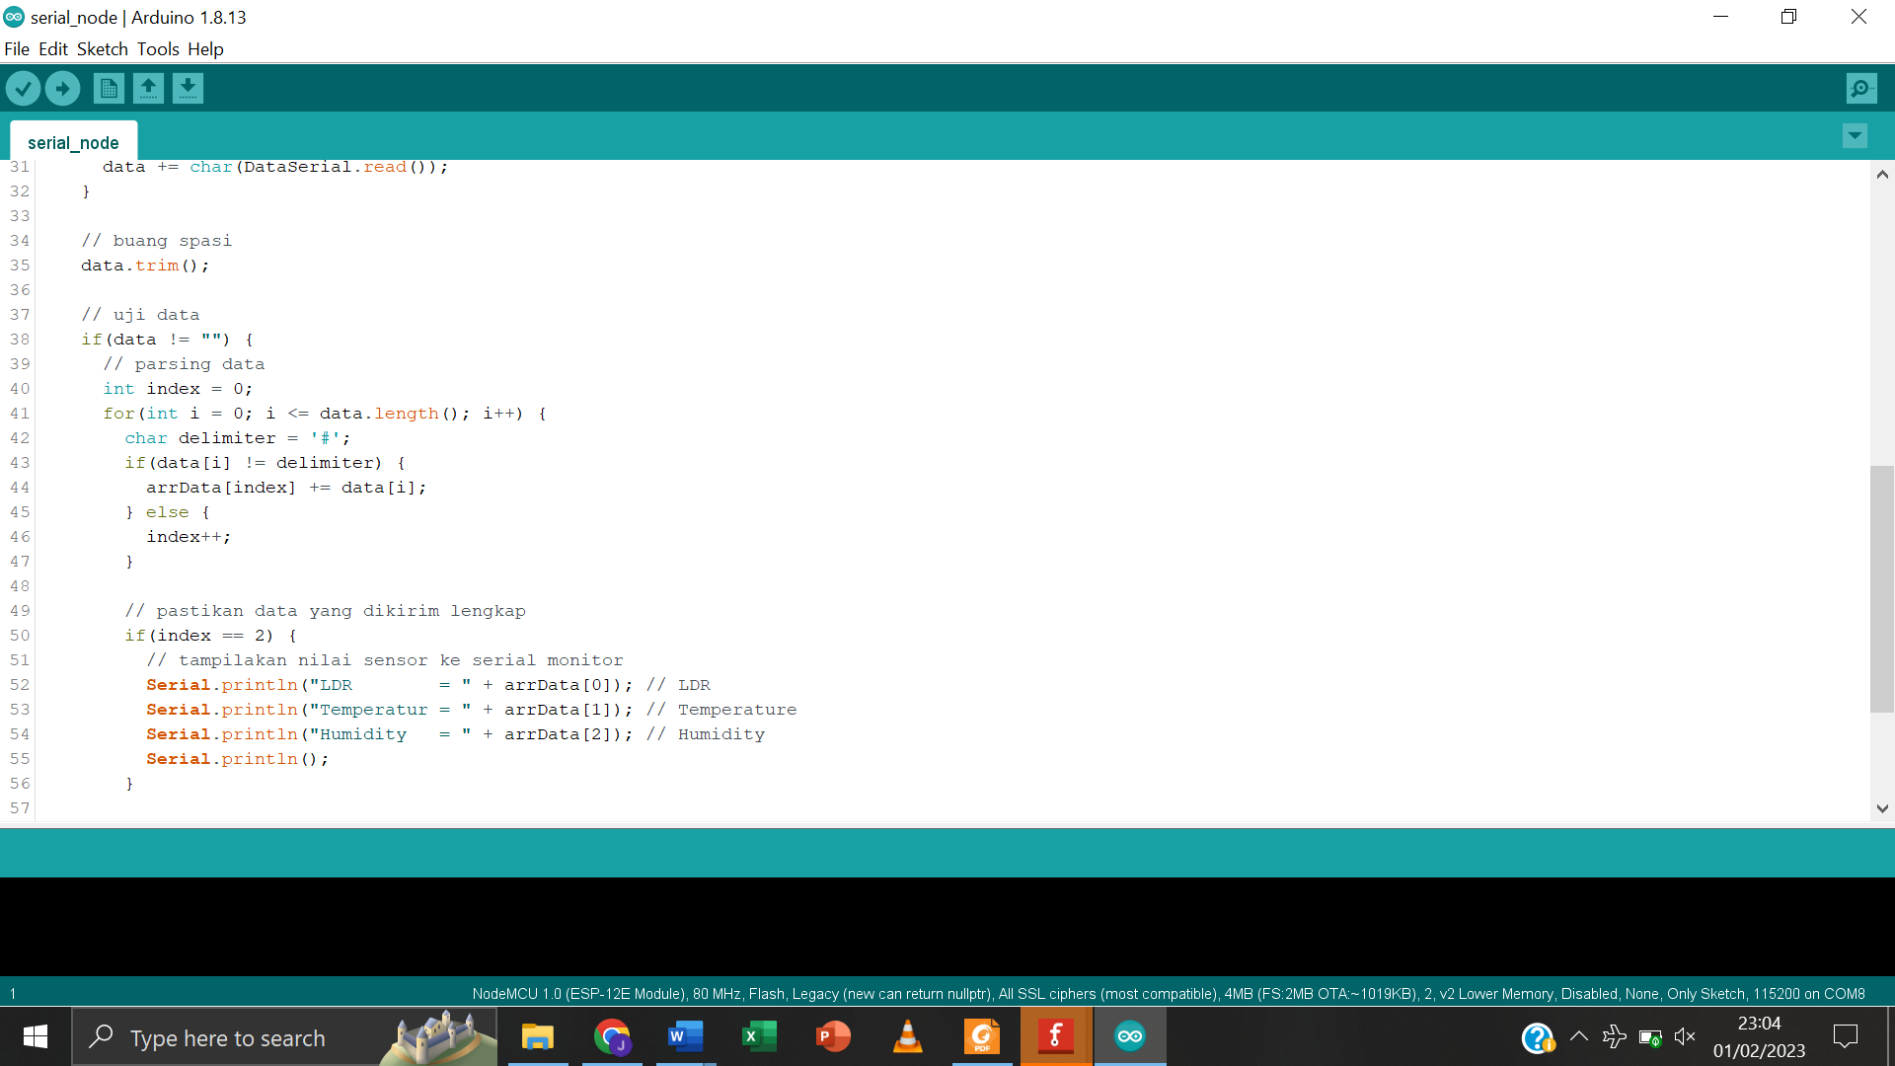  
**Gambar 2.11 Arduino IDE**

**2.2.2.2 Fritzing**

Fritzing digunakan untuk membuat skematik rangkaian   
 elektronik. Fritzing menyediakan berbagai komponen   
 elektronik yang dapat digunakan dalam pembuatan skematik.   
 Apabila tidak terdapat komponen yang dibutuhkan, maka   
 pengguna dapat mencarinya di forum Fritzing (Sarmidi &   
 Rahmat, 2019).

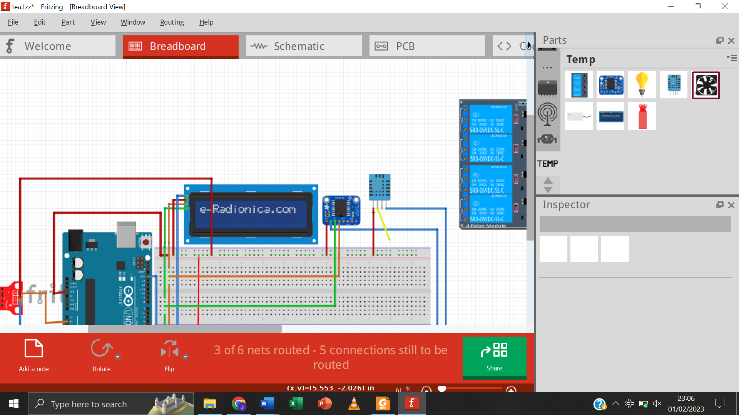  
**Gambar 2.12 Fritzing**

**2.2.2.3 Blynk**

Blynk adalah aplikasi yang berperan sebagai platform *Internet   
 of Things* (IoT). Blynk dapat digunakan untuk melakukan   
 monitoring, mengontrol, dan memberikan notifikasi terkait   
 perangkat yang terhubung. Blynk dapat digunakan pada   
 *smartphone* dan juga laptop (Rofii et al., 2022).

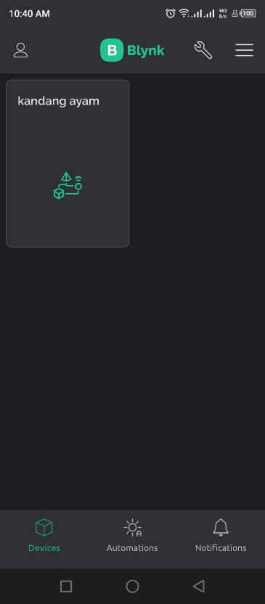  
**Gambar 2.13 Blynk**

### Pengujian

Metode pengujian blackbox berfokus pada kebutuhan fungsional dari sebuah sistem. Penguji dapat membuat studi kasus ketika melakukan tes dan mengevaluasi kebutuhan fungsional. Tujuan dilakukannya pengujian dengan metode blackbox untuk menunjukkan cara kerja dari sebuah sistem ketika diberikan input apakah menghasilkan output yang sesuai atau tidak. Prinsip metode pengujian blackbox yaitu mengidentifikasi fungsi yang tidak benar, kesalahan antarmuka, kesalahan pada struktur data, kesalahan performa, dana keselahan inisialisasi atau terminasi (Sasongko et al., 2021).

# DESAIN DAN PERANCANGAN SISTEM

## Analisis Bisnis Proses

Berikut adalah gambar dari bisnis proses “Purwarupa Kandang Ayam Pintar berbasis *Internet of Things (IoT)* menggunakan Platform Blynk”.

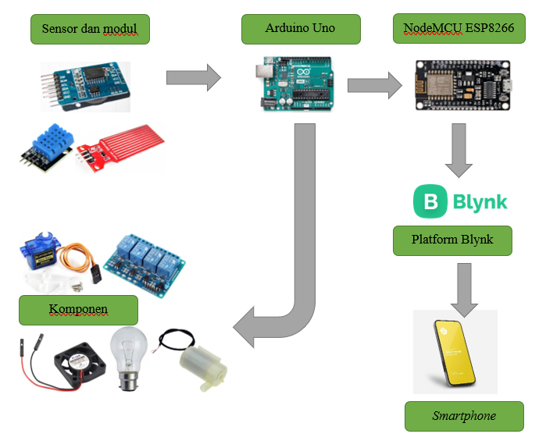  
**Gambar 3.1 Analisis bisnis proses**

## Kebutuhan Sistem

### Kebutuhan Fungsional

Kebutuhan fungsional dari “Purwarupa Kandang Ayam Pintar berbasis *Internet of Things (IoT)* menggunakan Platform Blynk” tercantum dalam tabel di bawah ini.

**Tabel 3. 1 Kebutuhan Fungsional**

|  |  |  |
| --- | --- | --- |
| No | Nama | Aktor |
| 1. | Sistem dapat memberi pakan ayam sesuai dengan waktu yang sudah ditentukan | IoT |
| 2. | Sistem dapat mengatur temperatur kandang sesuai dengan suhu yang sudah ditetapkan | IoT |
| 3. | Sistem dapat mengatur persentase kelembaban kandang sesuai dengan persentase kelembaban yang sudah ditentukan | IoT |
| 4. | Sistem dapat memberikan air minum kepada ayam sesuai dengan kondisi yang sudah ditetapkan | IoT |
| 5. | Sistem dapat melakukan monitoring suhu kandang ayam | IoT |
| 6. | Sistem dapat melakukan monitoring kelembaban kandang ayam | IoT |
| 7. | Sistem dapat melakukan monitoring sisa air minum di kandang ayam | IoT |
| 8. | Sistem dapat mengirim data | IoT |
| 9. | Sistem dapat menerima data | IoT |

### Kebutuhan Non Fungsional

Perangkat lunak yang digunakan untuk membuat “Purwarupa Kandang Ayam Pintar berbasis *Internet of Things (IoT)* menggunakan Platform Blynk” adalah sebagai berikut:

1. Arduino IDE
2. Fritzing
3. Blynk

Perangkat lunak yang digunakan untuk membuat “Purwarupa Kandang Ayam Pintar berbasis *Internet of Things (IoT)* menggunakan Platform Blynk” adalah sebagai berikut:

1. Arduino Uno
2. NodeMCU ESP8266
3. Sensor DHT11
4. Sensor ketinggian air
5. Modul RTC DS3231
6. Servo
7. Relay
8. Kipas DC
9. Lampu Pijar
10. Pompa air mini

## Perancangan Sistem

### Blok Diagram Alat

Berikut adalah blok diagram dari “Purwarupa Kandang Ayam Pintar berbasis *Internet of Things (IoT)* menggunakan Platform Blynk”.

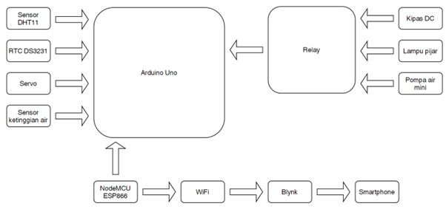  
**Gambar 3.2 Blok diagram alat**

Gambar di atas merupakan blok diagram alat yang terdiri dari Arduino  
Uno yang terhubung dengan NodeMCU ESP8266, sensor DHT11,  
modul RTC DS3231, servo, relay, dan sensor ketinggian air. Kipas DC,  
lampu pijar, serta pompa air mini terhubung dengan relay. Arduino  
Uno akan mengirimkan data kepada NodeMCU yang selanjutkan akan  
diteruskan ke platform Blynk. Data yang dikirimkan sebelumnya dapat  
diakses melalui Blynk di smartphone. Servo akan bekerja ketika waktu  
pemberian pakan ayam sudah tiba berdasarkan waktu yang sudah  
ditentukan pada modul RTC DS3231. Relay akan menyalakan pompa  
air mini untuk mengeluarkan air ketika ketinggian air sudah mulai  
rendah berdasarkan data dari sensor ketinggian air. Relay akan  
menyalakan kipas dan lampu pijar ketika suhu dan kelembaban tidak  
sesuai standar berdasarkan data dari sensor DHT11. Pada pltaform Blynk di *smartphone*, akan ditampilkan data suhu, kelembaban, serta kondisi kipas, lampu, dan pompa air dalam keadaan hidup atau mati.

### Rangkaian Alat

Gambar di bawah merupakan rangkaian skematik dari semua komponen yang digunakan dalam “Purwarupa Kandang Ayam Pintar berbasis *Internet of Things (IoT)* menggunakan Platform Blynk”.

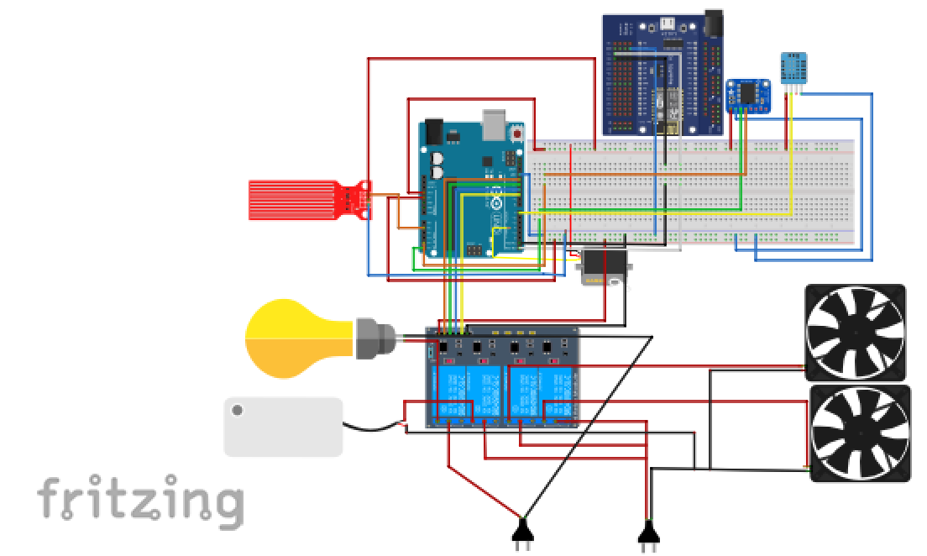  
**Gambar 3.3 Rangkaian alat**

# IMPLEMENTASI DAN PENGUJIAN

## Implementasi Sistem

Implementasi sistem merupakan penerapan sistem yang didasari perancangan sistem yang sudah dibuat sebelumnya. Hasil dari implemetasi sistem dibuat dibuat dengan rancangan yang sesuai dengan kebutuhan sistem.

### Konfigurasi Blynk di browser

Sebelum menggunakan platform Blynk, perlu dilakukan konfigurasi terlebih dahulu supaya data-data yang diperlukan bisa diakses pada perangkat *smartphone*.

### Konfigurasi Blynk di ponsel

Kebutuhan fungsional dari “Purwarupa Kandang Ayam Pintar berbasis *Internet of Things (IoT)* menggunakan Platform Blynk” tercantum dalam tabel di bawah ini.

### Implementasi *Hardware*

Implementasi *hardware* dalam pengembangan ”Purwarupa Kandang Ayam Pintar berbasis *Internet of Things (IoT)* menggunakan Platform Blynk” melibatkan mikrokontroler NodeMCU ESP8266 dan Arduino Uno yang dihubungkan dengan sensor ketinggian air, sensor DHT11, modul RTC DS3231, servo, relay, kipas kecil, pompa air, serta lampu bohlam. Setelah semua komponen yang diperlukan terhubung satu sama lain dan diberikan tenaga dengan cara dihubungkan ke adaptor 5 V serta dihubungkan dengan koneksi internet melalui *Wi-Fi* supaya bisa mengirim data ke platform Blynk. Gambar di bawah merupakan tampilan dari purwarupa alat yang digunakan.

Gambar

## Pengkodean

### Pengkodean pada Arduino Uno

Berikut merupakan potongan *source code* yang diupload pada Arduino Uno.

**Tabel 3. 1 Kebutuhan Fungsional**

|  |  |  |
| --- | --- | --- |
| No | Nama | Aktor |
| 1. | Sistem dapat memberi pakan ayam sesuai dengan waktu yang sudah ditentukan | IoT |
| 2. | Sistem dapat mengatur temperatur kandang sesuai dengan suhu yang sudah ditetapkan | IoT |
| 3. | Sistem dapat mengatur persentase kelembaban kandang sesuai dengan persentase kelembaban yang sudah ditentukan | IoT |
| 4. | Sistem dapat memberikan air minum kepada ayam sesuai dengan kondisi yang sudah ditetapkan | IoT |
| 5. | Sistem dapat melakukan monitoring suhu kandang ayam | IoT |
| 6. | Sistem dapat melakukan monitoring kelembaban kandang ayam | IoT |
| 7. | Sistem dapat melakukan monitoring sisa air minum di kandang ayam | IoT |
| 8. | Sistem dapat mengirim data | IoT |
| 9. | Sistem dapat menerima data | IoT |

### Pengkodean pada NodeMCU ESP8266

Berikut merupakan potongan *source code* yang diupload pada NodeMCU ESP8266.

## Pengujian *Hardware*

### Pengujian Sensor DHT11

Untuk mengukur suhu dan kelembaban di kandang ayam maka dilakukan pengujian terhadap sensor DHT11.

### Pengujian Sensor Ketinggian Air

Berikut adalah blok diagram dari “Purwarupa Kandang Ayam Pintar berbasis *Internet of Things (IoT)* menggunakan Platform Blynk”.

### Pengujian Modul RTC DS3231

Berikut adalah blok diagram dari “Purwarupa Kandang Ayam Pintar berbasis *Internet of Things (IoT)* menggunakan Platform Blynk”.

### Pengujian Servo

Berikut adalah blok diagram dari “Purwarupa Kandang Ayam Pintar berbasis *Internet of Things (IoT)* menggunakan Platform Blynk”.

### Pengujian Relay

Berikut adalah blok diagram dari “Purwarupa Kandang Ayam Pintar berbasis *Internet of Things (IoT)* menggunakan Platform Blynk”.

### Pengujian Kipas DC

Berikut adalah blok diagram dari “Purwarupa Kandang Ayam Pintar berbasis *Internet of Things (IoT)* menggunakan Platform Blynk”.

### Pengujian Lampu Pijar

Berikut adalah blok diagram dari “Purwarupa Kandang Ayam Pintar berbasis *Internet of Things (IoT)* menggunakan Platform Blynk”.

### Pengujian Pompa Air Mini

Gambar di bawah merupakan rangkaian skematik dari semua komponen yang digunakan dalam “Purwarupa Kandang Ayam Pintar berbasis *Internet of Things (IoT)* menggunakan Platform Blynk”.

  
**Gambar 3.3 Rangkaian alat**

# DAFTAR PUSTAKA

Alfauzi, R. A., & Hidayah, N. (2020). “ Strategi ketahanan pangan masa new normal covid-19 ” fakta dan budaya ayam Kedu sebagai potensi lokal dan sumber protein hewani : review. *Seminar Nasional Dalam Rangka Dies Natalis Ke-44 UNS Tahun 2020*, *4*(1), 395–403.

Alfianto, Z., Sumirat, I., & Hariansyah, M. (2020). Prototipe Feeding System dan Pengatur Suhu pada Kandang Ayam Pedaging Berbasis Arduino UNO. *Jurnal Teknik Elektro Dan Sains*, 1–6. http://ejournal.uika-bogor.ac.id/index.php/JUTEKS/article/download/7969/3820

Arduino. (2022). *Arduino ® UNO R3 Target areas : Arduino ® UNO R3 Features*. 1–13.

Ariyanto, Y., Batubulan, K. S., & Putra, D. P. (2019). Sistem Monitoring Berbasis Internet Pada Otomatisasi Suhu Kandang Ayam Broiler Menggunakan Raspberry Pi. *Proceedings of Seminar Informatika Aplikatif Polinema*, 119–125.

Arman, D., Irwani, N., & Noviadi, R. (2022). *Analisis Minat Masyarakat Kelurahan Langkapura Baru Terhadap Pembelian Produk Daging Broiler di Pasar Tradisional dan Modern*. *4*(1), 1–6.

Asha, M. T., & Srija, M. V. (2020). *DESIGN AND IMPLEMENTATION OF WIRELESS BASED WATER LEVEL MONITORING SYSTEM USING ARDUINO AND BLUETOOTH*. 6623–6629.

Barri, M. H., Pramudita, B. A., & Wirawan, A. P. (2022). *Sistem Penyiram Tanaman Otomatis dengan Sensor Soil Moisture Dan Sensor DHT11*. *1*(1).

Dewi, N. H. L., Rohmah, M. F., & Zahara, S. (2019). PROTOTYPE SMART HOME DENGAN MODUL NODEMCU ESP8266 BERBASIS INTERNET OF THINGS (IOT). *Jurnal Ilmiah Teknik*, *1*(2), 101–107. https://doi.org/10.56127/juit.v1i2.169

Direktorat Jenderal Peternakan dan Kesehatan Hewan Kementerian Pertanian. (2022). *Statistik Peternakan dan Kesehatan Hewan 2022/ Livestock and Animal Health Statistics 2022*. 1–240.

Hadyanto, T., & Amrullah, M. F. (2022). Sistem Monitoring Suhu dan Kelembaban Pada Kandang Anak Ayam Broiler Berbasis Internet of Things. *Journal Teknologi Dan Sistem Tertanam*, *03*, 9–22.

Khotimah, D. F., Faizah, U. N., & Sayekti, T. (2021). Protein sebagai Zat Penyusun dalam Tubuh Manusia: Tinjauan Sumber Protein Menuju Sel | PISCES : Proceeding of Integrative Science Education Seminar. *Annual Virtual Conference of Education and Science 2021*, *1*, 127–133. https://prosiding.iainponorogo.ac.id/index.php/pisces/article/view/117

Manullang, A. B. P., Saragih, Y., & Hidayat, R. (2021). Implementasi Nodemcu Esp8266 Dalam Rancang Bangun Sistem Keamanan Sepeda Motor Berbasis Iot. *JIRE (Jurnal Informatika & Rekayasa Elektronika)*, *4*(2), 163–170. http://e-journal.stmiklombok.ac.id/index.php/jireISSN.2620-6900

Masriwilaga, A. A., Jabar, T. A., Subagja, A., & Septiana, S. (2019). Monitoring System for Broiler Chicken Farms Based on Internet of Things (IoT). *Telekontran : Jurnal Ilmiah Telekomunikasi, Kendali Dan Elektronika Terapan*, *7*(1), 1–13. https://doi.org/10.34010/telekontran.v7i1.1641

Pamungkas, M. T., & Fergina, A. (2021). Sistem Monitoring dan Pengatur Suhu Otomatis untuk Kandang Ayam di Desa Sukamanis Berbasis Arduino. *Jurnal Teknik Informatika UNIKA Santo Thomas*, *06*, 331–339. https://doi.org/10.54367/jtiust.v6i2.1545

Restuati, M. (2019). Pembelajaran 6 : Pertumbuhan dan Perkembangan Makhluk Hidup. *Mmodul Belajar Mandiri Calon Guru Pegawai Pemerintah Dengan Perjanjian Kerja (PPPK)*, 173. https://cdn-gbelajar.simpkb.id/s3/p3k/Pedagogi/Modul Bahan Belajar - Pedagogi - 2021.pdf

Rofii, A., Gunawan, S., & Mustaqim, A. (2022). RANCANG BANGUN SISTEM PENGAMAN PINTU GUDANG BERBASIS Internet of Things (IoT) DAN SENSOR Fingerprint. *Jurnal Kajian Teknik Elektro*, *6*(2), 70–76.

Saputra, D. A., Amarudin, & Rubiyah. (2020). Rancang Bangun Alat Pemberi Pakan Ikan Menggunakan Mikrokontroler. *Jurnal Ilmiah Mahasiswa Kendali Dan Listrik*, *1*(1), 7–13. https://doi.org/10.33365/jimel.v1i1.231

Sarmidi, & Rahmat, S. I. (2019). Sistem Peringatan Dini Banjir Menggunakan Sensor Ultrasonik Berbasis Arduino Uno. *Jurnal Manajemen Dan Teknik Informatika*, *02*(01), 181–190.

Sasongko, B. B., Malik, F., Ardiansyah, F., Rahmawati, A. F., Adhinata, F. D., & Rakhmadani, D. P. (2021). Pengujian Blackbox Menggunakan Teknik Equivalence Partitions pada Aplikasi Petgram Mobile. *Fakultas Informatika Institut Teknologi Telkom Purwokerto*, *2*(1), 10–16. https://ejurnal.teknokrat.ac.id/index.php/ictee/article/view/1012

Subowo, E., & Saputra, M. (2019). SISTEM INFORMASI PETERNAKAN AYAM BROILER DI KABUPATEN PEKALONGAN BERBASIS WEB DAN ANDROID. *Surya Informatika*, *6*(1), 53–65.

Surahman, A., Aditama, B., Bakri, M., & Rasna. (2021). Sistem Pakan Ayam Otomatis Berbasis Internet of Things. *Jtst*, *02*(01), 13–20.